杭州师范大学《高等数学》试卷库
班级： 学号： 姓名：
装 订 线

A类（Ⅱ）试卷 -5

题号 | 一 | 二 | 三 | 四 | 五 | 总分
得分

得分
一、单项选择题（填上正确选择支前面的字母，共18分，每小题3分）
1．曲线L: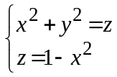，则该曲线关于平面的投影曲线方程为（ ）。
A. 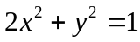 B.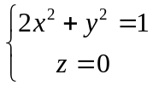 C. 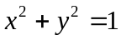 D.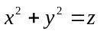
2．设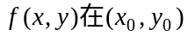点的偏导数存在，则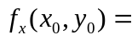（ ）。

Ａ.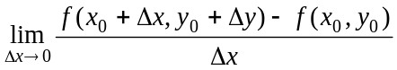 B. 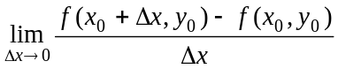
C.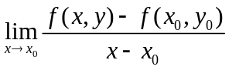 D. 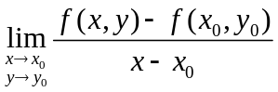
3．设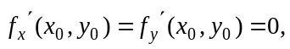则( )。
Ａ.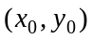为极值点 B.为驻点
C. 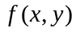在有定义 D. 为连续点
4．设由曲线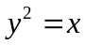和直线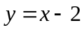围成，则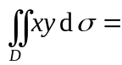（ ）。
A．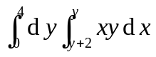 B．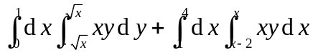
C．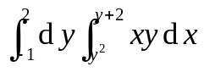 D．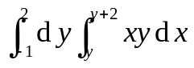
5．下列曲线积分在xoy面内与路径无关的是（ ）。
A.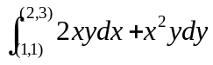 B.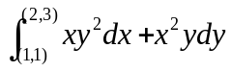
C.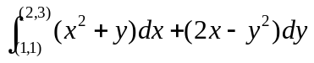 D.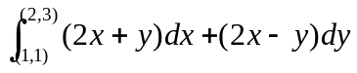
6．对于级数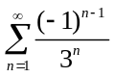，则下列说法不正确的是（ ）。
A. 交错级数 B. 等比级数 C. 条件收敛 D. 绝对收敛

得分
二、填空题（共18分，每小题3分）
7．设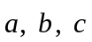为非零向量，且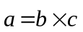，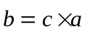，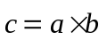，则互相 ________ .
8．求曲线 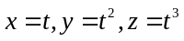在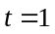时的点的切线方程_ _。
9. 幂级数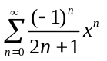的收敛域为 。
10. 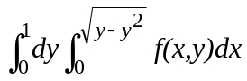化极坐标二次积分为 。
11. 设Ω为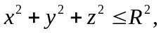则三重积分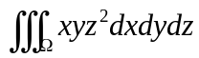＝ ＿＿＿＿＿＿＿。
12. 判断级数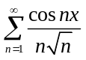的敛散性____________(填收敛或发散)。
得分
三、解答题：（共36分，每小题6分）

13． 已知直线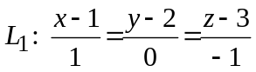和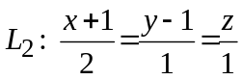，求过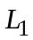且平行于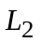的平面方程。

14．函数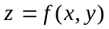由方程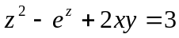确定，求点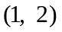处的微分。

15．计算二重积分 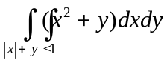。

16．计算三重积分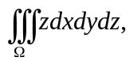其中为曲面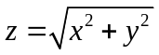与平面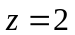所围成的闭区域。

17．计算积分：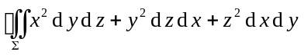，其中为：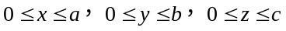的全表面的外侧。

18．将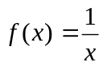展开成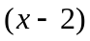的幂级数并确定收敛域。

得分
四、综合题（共16分，每小题8分）

19.在椭球面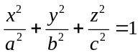的第一卦限部分取点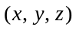，问：如何取才能使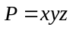最大。

20．验证曲线积分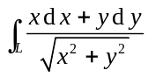在半平面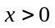内与路径无关，并计算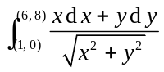。

得分
五、证明题（共12分，每小题6分）

21．证明极限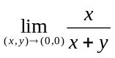不存在。

22．试证幂函数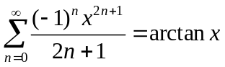，并计算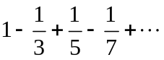的值。

